**Л.р. №1. Формализация предметной области**

**Тема**

Формализация предметной области.

**Цель**

Получить навыки формального представления в базе знаний предметной области.

**Задание**

1. Выделить разделы, на которые декомпозируется описываемый раздел. Составить список классов объектов, исследуемых в соответствующей данному разделу предметной области, выделить среди них максимальные и немаксимальные классы объектов исследования, исследуемые отношения.
2. Записать формальное описание раздела и соответствующей предметной области используя язык SCs

**Теоретические сведения**

**Предметная область** – это результат интеграции (объединения) частичных семантических окрестностей, описывающих все исследуемые сущности заданного класса и имеющих одинаковый (общий) предмет исследования (то есть один и тот же набор отношений, которым должны принадлежать связки, входящие в состав интегрируемых семантических окрестностей).

Другими словами, предметная область это структура, элементами которой являются все экземпляры, связи между ними, и классы которым они принадлежат.

**Онтология** – это вид знаний, каждое из которых является спецификацией (описанием свойств) соответствующей предметной области, ориентированной на описание свойств и взаимосвязей понятий, входящих в состав указанной предметной области.

По сути, онтология характеризует предметную область с какой-либо стороны. Соответственно, онтологии разбиваются на следующие подклассы:

1. **терминологические онтологии** - онтологии, описывающие систему основных и неосновных терминов (имен, внешних обозначений), соответствующих концептам и отношениям заданной предметной области;
2. **теоретико-множественные онтологии** - онтологии, описывающие теоретико-множественные связи между понятиями заданной предметной области (включение, разбиение, объединение, пересечение, разность множеств, область определения, домен, функция);
3. **логические онтологии** - описание системы высказываний заданной предметной области;
4. и другие.

**Интегрированная онтология** – это онтология, объединяющая все онтологии различного вида некоторой предметной области.

**Раздел. Предметная область** - это бОльшая чем Предметная область структура, которая содержит всю предметную область, а также все ее онтологии, включая утверждения, определения, теоретико-множественные связи и прочее.

Пример описания фрагмента спецификации предметной области в SCg:

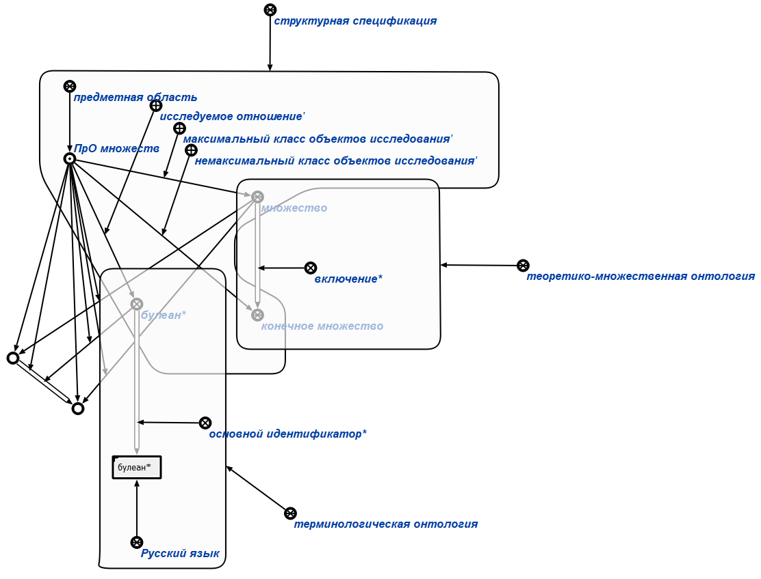

Необходимые для описания понятия находятся в составе в ***Предметная область предметных областей****, доступ к которой можно получить* на ims.ostis.net.

Основные понятия приведены ниже:

**Частная предметная область\*** – бинарное ориентированное отношение, с помощью которого задается иерархия предметных областей путем перехода от менее детального к более детальному рассмотрению соответствующих исследуемых понятий.

**Декомпозиция раздела\*** – это квазибинарное отношение между разделом и множеством его подразделов. Данное отношение задает дидактическую структуру раздела. В отличие от отношения базовая декомпозиция*, которое связывает некоторую сущность с другими сущностями, являющимися её частями, отношение декомпозиция раздела* связывает раздел с его подразделами, т.е. сужается область определения отношения базовая декомпозиция*.

**Немаксимальный класс объектов исследования’** – это ролевое отношение, указывающее в рамках предметной области на такое исследуемое понятие’, для которого в рамках данной предметной области существует другое исследуемое понятие’, являющееся надмножеством первого.

**Максимальный класс объектов исследования’** – это ролевое отношение, указывающее в рамках предметной области на множество, являющееся максимальным классом объектов исследования данной предметной области, то есть на такое исследуемое понятие’, для которого в рамках данной предметной области не существует другого исследуемого понятия', которое бы являлось надмножеством для данного.

**Исследуемое отношение’** – это ролевое отношение, указывающее в рамках предметной области на множество связок, являющееся исследуемым отношением данной предметной области, то есть таким отношением, все связки которого являются элементами этой предметной области. При этом элементы таких связок также входят в данную предметную область, но в общем случае могут не являться элементами исследуемых понятий' данной предметной области.

**Пример выполнения лабораторной работы**

Формальное описание предметной области:

